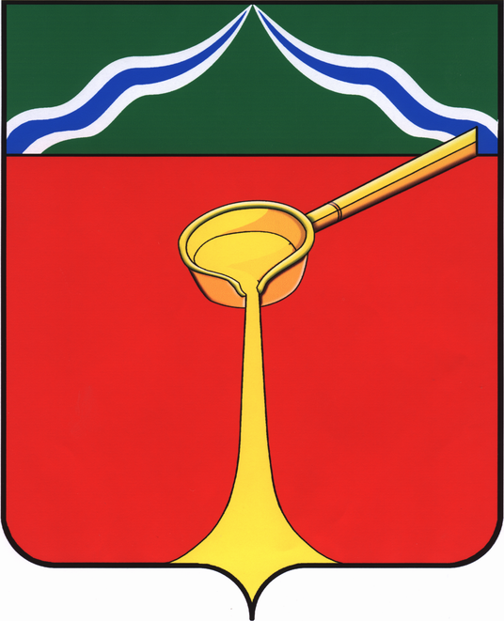

Калужская область
Л Ю Д И Н О В С К О Е Р А Й О Н Н О Е С О Б Р А Н И Е
муниципального района
«Город Людиново и Людиновский район»
Р Е Ш Е Н И Е

от 29.04. 2021 г. №71
О передаче движимого имущества
из собственности муниципального района «Город Людиново и Людиновский район» в собственность городского поселения «Город Людиново»

В связи с необходимостью закрепления муниципального имущества за специализированной организацией Людиновское Районное Собрание
Р Е Ш И Л О:
1. Утвердить перечень муниципального имущества, предлагаемого к безвозмездной передаче из собственности муниципального образования муниципальный район «Город Людиново и Людиновский район» в собственность муниципального образования городское поселения «Город Людиново» (прилагается).
2. Контроль за исполнением настоящего Решения возложить на председателя комиссии по местному самоуправлению, соблюдению законности, контролю и депутатской этике Лазареву В.В.
3. Настоящее решение вступает в силу после официального опубликования.

Глава муниципального района
"Город Людиново и Людиновский район" Л.В. Гончарова

Приложение
к Решению Районного Собрания от 29.04.2021 №71

ПЕРЕЧЕНЬ
имущества, предлагаемого к безвозмездной передаче из собственности
муниципального образования муниципальный район «Город Людиново и Людиновский район» в собственность муниципального образования городское поселение «Город Людиново»

№ п/п | Наименование имущества
1 | ВАЗ /LADA 2170/Priora, год выпуска 2009, цвет - серебристый, VIN ХТА217030А0220453, модель двигателя 21126, номер двигателя 2460604, регистрационный знак М266ВК40
2 | ШКОДА OCTAVIA, год выпуска 2010, цвет-черный, VIN XW8ВКG178ВК250195, регистрационный номер М707ТВ40

